UNIVERSITAS NEGERI YOGYAKARTA
FAKULTAS TEKNIK
PROGRAM STUDI TEKNIK INDUSTRI

LAPORAN PRAKTIKUM
APLIKASI WEB DAN MOBILE
Semester Genap 2025/2026

MODUL 10 – State, Hooks (useState, useEffect), dan Conditional Rendering

Nama Mahasiswa | : | Ardian Rangga Smara Dhana Prahita
NIM | : | 23051430033
Kelas | : | A2
Tanggal Praktikum | : | 30 April 2026
Dosen Pengampu | : | Dr. Eng. Ir. Aji Ery Burhandenny, S.T., M.AIT.

Dikumpulkan paling lambat 7 hari setelah pelaksanaan praktikum

A. IDENTITAS & INFORMASI MODUL

Mata Kuliah | Aplikasi Web dan Mobile
Kode Modul | Modul 10 – Pertemuan 10
Topik Utama | State, Hooks (useState, useEffect), dan Conditional Rendering
Sub-Topik | State Management, Lifecycle Hooks, dan Rendering Bersyarat.
Durasi Praktikum | 340 Menit
Tanggal Praktikum | 30 April 2026
Nama Mahasiswa | Ardian Rangga Smara Dhana Prahita
NIM | 23051430033
Kelas | A2

B. TUJUAN PEMBELAJARAN
Tuliskan tujuan pembelajaran yang ingin dicapai pada modul ini, sesuai dengan yang tertera di Manual Praktikum.

1 | Memahami apa itu State dan perbedaannya dengan Props.
2 | Menguasai penggunaan `useState` untuk menyimpan data yang berubah-ubah.
3 | Memahami `useEffect` untuk menangani side effects (seperti timer atau API call).
4 | Mampu melakukan Conditional Rendering (menyembunyikan/menampilkan elemen berdasarkan kondisi).

C. ALAT DAN BAHAN
Sebutkan seluruh perangkat keras, perangkat lunak, dan sumber referensi yang digunakan selama praktikum.

No. | Nama Alat / Bahan / Aplikasi | Versi / Spesifikasi | Keterangan
1 | Visual Studio Code (VS Code) | Versi 1.8x ke atas | Code Editor
2 | Google Chrome / Browser Modern | Versi terbaru | Testing & Debugging
3 | Ekstensi vs code | Live server | Melihat perubahan web secara real-time.
4 | HTML | Versi terbaru | Melihat interface pada browser.
5 | JavaScript | Versi terbaru | Membuat halaman web menjadi lebih interaktif dan fungsional.
6 | Node.js | Versi terbaru | Membuat npm menjadi berfungsi

D. DASAR TEORI
Tuliskan ringkasan konsep/teori yang menjadi landasan pada modul ini. Ditulis dengan bahasa sendiri, bukan salinan mentah dari modul. Minimal 3 paragraf.

D.1 Konsep Utama
State merupakan "memori" internal sebuah komponen yang menyimpan data yang dapat berubah selama siklus hidup aplikasi. Hooks, khususnya useState, berfungsi sebagai gerbang untuk mengelola state tersebut, sementara useEffect digunakan untuk menangani efek samping seperti pengambilan data dari sensor atau sinkronisasi waktu secara otomatis. Gabungan keduanya memungkinkan aplikasi untuk selalu sinkron dengan data terbaru.

Conditional rendering adalah logika yang memungkinkan antarmuka pengguna (UI) menampilkan elemen yang berbeda berdasarkan kondisi state tertentu. Dalam koding, ini sering diimplementasikan menggunakan operator ternary atau pernyataan if-else untuk memutuskan komponen mana yang harus muncul di layar. Hal ini memastikan bahwa pengguna hanya melihat informasi yang relevan dengan situasi saat ini.

Ketiga konsep ini bekerja sama untuk menciptakan aplikasi yang dinamis dan interaktif. State menyimpan informasi, Hooks mengelola perubahan dan aksi otomatis, sedangkan conditional rendering bertugas memvisualisasikan perubahan tersebut kepada pengguna melalui UI yang adaptif. Pendekatan ini sangat krusial dalam membangun sistem yang responsif terhadap input data yang terus berubah.

D.2 Keterkaitan dengan Teknik Industri
Dalam Teknik Industri, State dan Hooks berperan penting dalam membangun sistem monitoring produksi yang presisi, di mana variabel seperti jumlah output, waktu downtime, dan status mesin disimpan sebagai state digital. Dengan useEffect, sistem dapat secara otomatis menghitung metrik performa seperti OEE setiap kali ada data baru yang masuk dari lini produksi. Hal ini membantu teknisi memantau efisiensi pabrik secara real-time melalui perangkat digital seperti laptop gaming atau tablet di lapangan.

Conditional rendering memberikan nilai tambah dalam aspek keselamatan dan pengendalian kualitas melalui sinyal visual instan. Misalnya, antarmuka dashboard dapat diprogram untuk berubah warna menjadi merah atau menampilkan peringatan bahaya hanya ketika efisiensi berada di bawah ambang batas kritis. Pendekatan ini memudahkan pengambilan keputusan cepat oleh manajer produksi tanpa harus menganalisis angka secara manual satu per satu.

Integrasi teknologi perangkat lunak ini sangat mendukung implementasi Digital Twin dan sistem manufaktur cerdas di dunia industri. Dengan mengelola data operasional sebagai state yang dinamis, mahasiswa atau praktisi industri dapat mensimulasikan berbagai skenario pemodelan sistem dengan lebih akurat. Hal ini mempercepat deteksi masalah pada rantai pasok atau gudang sebelum masalah tersebut berdampak pada biaya operasional perusahaan.

E. LANGKAH KERJA DAN HASIL PRAKTIKUM
Dokumentasikan setiap langkah kerja yang Anda lakukan, beserta hasil yang diperoleh (screenshot, kode, atau output). Jawab sesuai urutan langkah di Manual Praktikum.

E.1 Langkah 1 – Membuat Komponen Counter Produksi
Buat file baru `src/Komponen/CounterProduksi.jsx`.
/* ======= KODE / OUTPUT LANGKAH 1 ======= */
import React, { useState } from 'react';

/**
* Komponen CounterProduksi
* Digunakan untuk simulasi penghitungan produk pada lini produksi.
*/
function CounterProduksi() {
// Deklarasi State
const [jumlah, setJumlah] = useState(0);
const [target, setTarget] = useState(100);

// Handler untuk menambah produksi
const tambahProduksi = () => {
setJumlah((prevJumlah) => prevJumlah + 1);
};

// Handler untuk reset data
const reset = () => {
if (window.confirm("Apakah Anda yakin ingin mereset data produksi shift ini?")) {
setJumlah(0);
}
};

// Logika pembantu untuk status (Helper Variable)
const isTargetTercapai = jumlah >= target;

return (
<div className="text-center p-4 border rounded bg-light shadow-sm">
<header className="mb-4">
<h3>Simulasi Hitung Produk</h3>
<p className="text-muted">Pantau *output* produksi secara real-time</p>
</header>

<section className="mb-4">
<h1 className="display-4 fw-bold text-primary">{jumlah}</h1>
<span className="badge bg-dark">Target: {target} Unit</span>
</section>

{/* Conditional Rendering untuk Status Produksi */}
<section className="mb-4">
{isTargetTercapai ? (
<div className="alert alert-success animate__animated animate__bounceIn">
<strong>Target Tercapai!</strong> Kinerja optimal.
</div>
) : (
<div className="alert alert-info">
<strong>Produksi Berjalan...</strong> Menuju target {target} unit.
</div>
)}
</section>

<footer className="d-flex justify-content-center gap-2">
<button
className="btn btn-primary btn-lg"
onClick={tambahProduksi}
>
<i className="bi bi-plus-circle me-1"></i> +1 Unit (Sensor OK)
</button>

<button
className="btn btn-outline-danger"
onClick={reset}
>
Reset Shift
</button>
</footer>
</div>
);
}

export default CounterProduksi;

Screenshot Hasil:
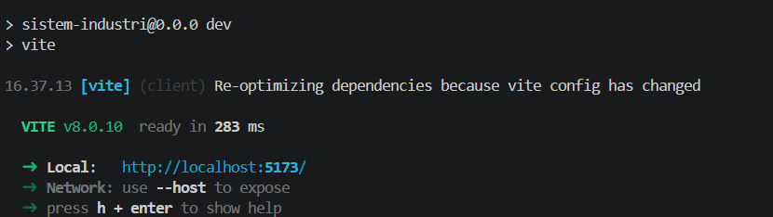

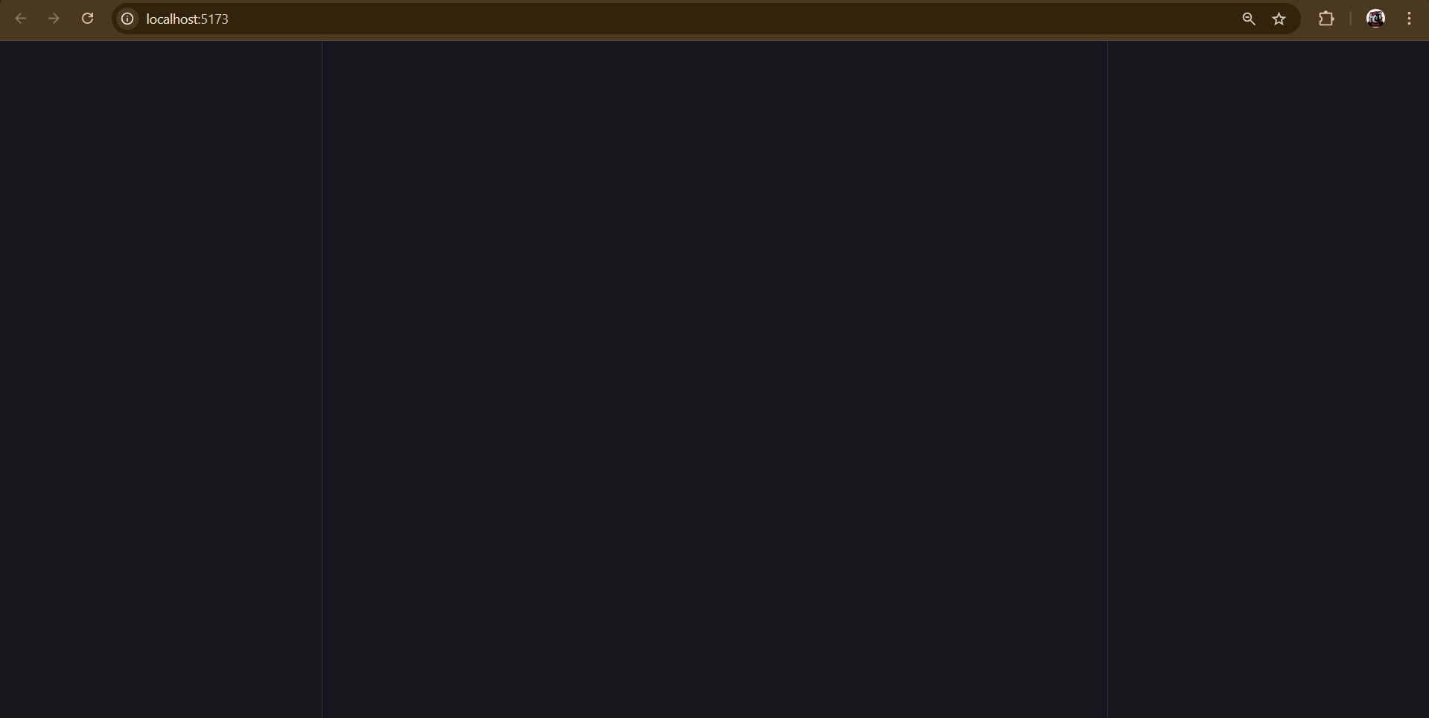
Gambar E.1 – Screenshot Langkah 1
E.2 Langkah 2 – Membersihkan Project
Buka folder project di VS Code. Masuk ke `src/App.jsx`. Hapus semua konten di dalam `return (...)` dan biarkan kosong atau ganti dengan `<h1>Halo Industri</h1>`. Hapus juga `import css` yang tidak perlu untuk sementara agar fokus pada logika.
/* ======= KODE / OUTPUT LANGKAH 2 ======= */
import React, { useState, useEffect } from 'react';

function JamDigital() {
const [waktu, setWaktu] = useState(new Date());
const [kota, setKota] = useState("Jogja"); // Default kota sesuai lokasi kamu sekarang

// useEffect 1: Timer untuk update jam
useEffect(() => {
const timerID = setInterval(() => {
setWaktu(new Date());
}, 1000);

return () => {
clearInterval(timerID);
};
}, []);

// useEffect 2: Sesuai Latihan 1 (Update document.title)
useEffect(() => {
document.title = `Jam [${kota}]`;
}, [kota]); // Dependency array ke 'kota'

return (
<div className="card shadow-sm mb-4">
<div className="card-body text-center bg-info text-white rounded">
<h5 className="card-title">Waktu Sistem {kota}</h5>
<h2 className="display-4 font-monospace">
{waktu.toLocaleTimeString()}
</h2>

<div className="mt-3">
<input
type="text"
className="form-control form-control-sm d-inline-block w-50"
value={kota}
onChange={(e) => setKota(e.target.value)}
placeholder="Ganti nama kota..."
/>
</div>
<small className="d-block mt-2 text-white-50">
Judul tab browser otomatis berubah jadi [{kota}]
</small>
</div>
</div>
);
}

export default JamDigital;

Screenshot Hasil:
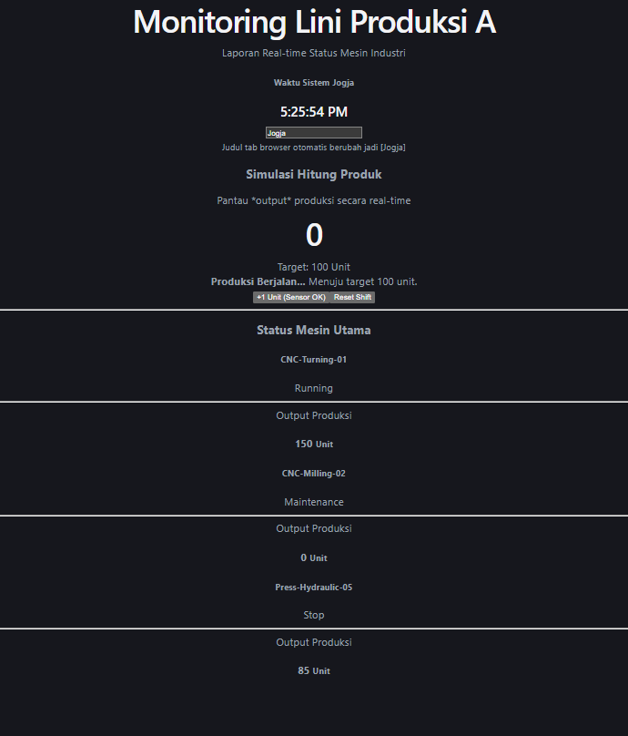

Gambar E.2 – Screenshot Langkah 2

E.3 Langkah 3 – Contoh Form Input State
Ubah komponen `KartuMesin.jsx` dari pertemuan 9 agar statusnya bisa diedit secara lokal (opsional latihan):
/* ======= KODE / OUTPUT LANGKAH 2 ======= */
import React from 'react';

/**
* Komponen KartuMesin
* Menggunakan Destructuring Props langsung di parameter { nama, status, produksi }
*/
function KartuMesin({ nama, status, produksi }) {

// Logika penentuan warna badge yang lebih bersih menggunakan object mapping
const statusColors = {
'Running': 'bg-success',
'Stop': 'bg-danger',
'Maintenance': 'bg-warning',
'default': 'bg-secondary'
};

const badgeColor = statusColors[status] || statusColors['default'];

return (
<div className="card shadow-sm p-3 mb-3 border-0">
<div className="card-body">
<div className="d-flex justify-content-between align-items-center mb-2">
<h5 className="card-title mb-0" style={{ fontWeight: '600' }}>{nama}</h5>
<span className={`badge rounded-pill ${badgeColor}`}>
{status}
</span>
</div>
<hr className="text-muted" />
<p className="card-text">
Produksi Saat Ini: <span className="fw-bold text-primary">{produksi}</span> Unit
</p>
</div>
</div>
);
}

export default KartuMesin;

Screenshot Hasil:
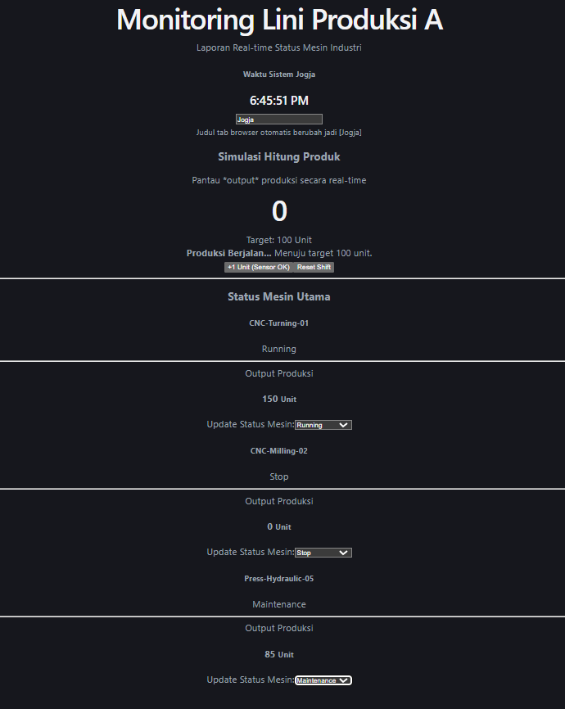

Gambar E.3 – Screenshot Langkah 3

F. LATIHAN DAN TUGAS MANDIRI
Jawab dan dokumentasikan seluruh latihan/tugas yang ada di bagian "Latihan/Tugas Mandiri" pada modul Anda.

F.1 Latihan 1 – Dependency Array useEffect
Pertanyaan / Instruksi Latihan:
Modifikasi `JamDigital`. Tambahkan input text untuk memasukkan nama kota. Gunakan `useEffect` untuk mengubah `document.title` menjadi "Jam [Nama Kota]". Gunakan state kota sebagai dependency array `[kota]`.

Jawaban / Kode Solusi:
import React, { useState } from 'react';

function CounterProduksi() {
const [hitung, setHitung] = useState(0);
const [status, setStatus] = useState("NORMAL"); // State status produksi

// Fungsi untuk reset ke kondisi normal
const handleReset = () => {
setHitung(0);
setStatus("NORMAL");
};

return (
<div className="card shadow-lg p-4 text-center border-0 mb-4"
style={{ borderRadius: '15px', backgroundColor: '#1a1d20', color: '#fff' }}>

<h6 className="text-secondary mb-3 fw-bold">SIMULASI HITUNG PRODUK</h6>
<p className="text-muted small">Pantau *output* produksi secara real-time</p>

<h2 className="display-2 fw-bold mb-2">{hitung}</h2>
<p className="text-secondary">Target: 100 Unit</p>

{/* Kondisi 1: Jika status EMERGENCY, tampilkan pesan merah */}
{status === "EMERGENCY" && (
<div className="alert alert-danger fw-bold animate__animated animate__flash">
⚠️ SISTEM BERHENTI: DARURAT TERDETEKSI!
</div>
)}

{/* Kondisi 2: Pesan berjalan normal */}
{status === "NORMAL" && (
<p className="text-info small">Produksi Berjalan... Menuju target 100 unit.</p>
)}

<div className="d-flex justify-content-center gap-2 mt-3">
{/* Tombol +1 akan disabled jika status EMERGENCY */}
<button
className="btn btn-primary btn-sm px-3"
onClick={() => setHitung(hitung + 1)}
disabled={status === "EMERGENCY"}
>
+1 Unit (Sensor OK)
</button>

<button className="btn btn-outline-secondary btn-sm px-3" onClick={handleReset}>
Reset Shift
</button>

{/* Tombol Emergency Stop (Latihan 2) */}
<button
className="btn btn-danger btn-sm px-3 fw-bold"
onClick={() => setStatus("EMERGENCY")}
>
EMERGENCY STOP
</button>
</div>
</div>
);
}

export default CounterProduksi;

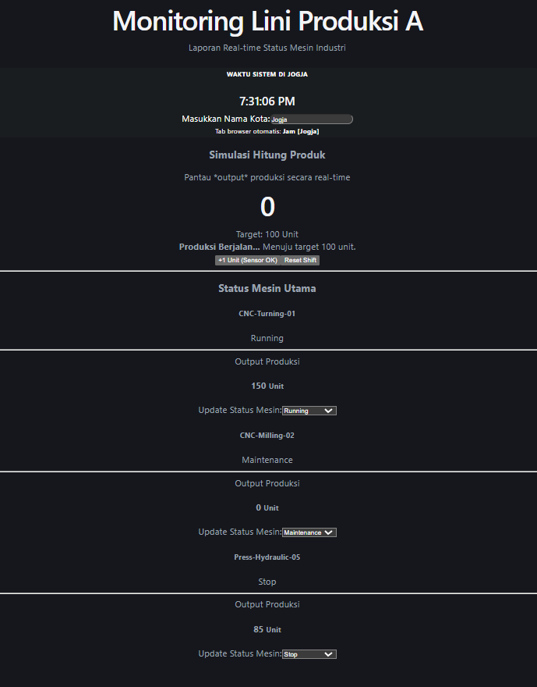
Gambar F.1 – Hasil output Latihan 1
F.2 Latihan 2 – Conditional Rendering
Pertanyaan / Instruksi Latihan:
Pada `CounterProduksi`, buat tombol "Emergency Stop". Saat diklik, ubah state status menjadi "EMERGENCY", tombol "+1" menjadi disabled (`disabled`), dan tampilkan pesan merah.

Jawaban / Kode Solusi:
import React, { useState } from 'react';

function CounterProduksi() {
const [hitung, setHitung] = useState(0);
const [status, setStatus] = useState("NORMAL"); // State status produksi

// Fungsi untuk reset ke kondisi normal
const handleReset = () => {
setHitung(0);
setStatus("NORMAL");
};

return (
<div className="card shadow-lg p-4 text-center border-0 mb-4"
style={{ borderRadius: '15px', backgroundColor: '#1a1d20', color: '#fff' }}>

<h6 className="text-secondary mb-3 fw-bold">SIMULASI HITUNG PRODUK</h6>
<p className="text-muted small">Pantau *output* produksi secara real-time</p>

<h2 className="display-2 fw-bold mb-2">{hitung}</h2>
<p className="text-secondary">Target: 100 Unit</p>

{/* Kondisi 1: Jika status EMERGENCY, tampilkan pesan merah */}
{status === "EMERGENCY" && (
<div className="alert alert-danger fw-bold animate__animated animate__flash">
⚠️ SISTEM BERHENTI: DARURAT TERDETEKSI!
</div>
)}

{/* Kondisi 2: Pesan berjalan normal */}
{status === "NORMAL" && (
<p className="text-info small">Produksi Berjalan... Menuju target 100 unit.</p>
)}

<div className="d-flex justify-content-center gap-2 mt-3">
{/* Tombol +1 akan disabled jika status EMERGENCY */}
<button
className="btn btn-primary btn-sm px-3"
onClick={() => setHitung(hitung + 1)}
disabled={status === "EMERGENCY"}
>
+1 Unit (Sensor OK)
</button>

<button className="btn btn-outline-secondary btn-sm px-3" onClick={handleReset}>
Reset Shift
</button>

{/* Tombol Emergency Stop (Latihan 2) */}
<button
className="btn btn-danger btn-sm px-3 fw-bold"
onClick={() => setStatus("EMERGENCY")}
>
EMERGENCY STOP
</button>
</div>
</div>
);
}

export default CounterProduksi;

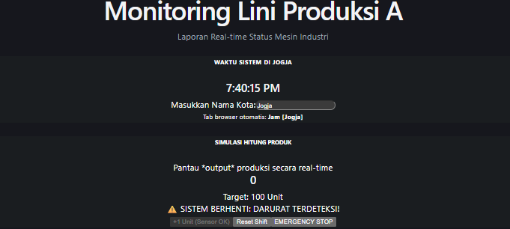

Gambar F.2 – Hasil output Latihan 2
F.3 Tugas Proyek Mini – Kalkulator OEE Sederhana
Deskripsi proyek mini:
a. Buat komponen form input: `Plan Time`, `Run Time`, `Total Parts`, `Good Parts`.
b. Gunakan State untuk menyimpan nilai-nilai ini.
c. Hitung OEE secara otomatis (Real-time) setiap kali input berubah.
d. Rumus OEE = (Availability x Performance x Quality).
e. Tampilkan hasil OEE dalam persen. Jika OEE < 50%, warnanya merah. Jika > 85%, warnanya hijau.

Penjelasan pendekatan/solusi yang digunakan:
Pendekatan pada kode KalkulatorOEE.jsx dirancang agar terasa intuitif dan responsif dengan memanfaatkan React Hooks untuk menangkap setiap ketikan pengguna secara real-time, sehingga hasil efisiensi langsung muncul tanpa jeda. Secara logika, kode ini menjembatani teori Teknik Industri dengan dunia digital melalui perhitungan otomatis rasio Availability, Performance, dan Quality yang akurat. Visualisasinya pun dibuat "hidup" lewat logika perubahan warna dinamis; angka akan otomatis berubah menjadi merah saat performa mesin kritis atau hijau saat mencapai target kelas dunia, memberikan sinyal visual instan bagi operator. Seluruh elemen ini dikemas dalam tata letak yang bersih dan simetris menggunakan Bootstrap, menciptakan antarmuka dashboard yang tidak hanya fungsional untuk tugas kuliah, tapi juga nyaman dipandang mata.

Kode Utama:
import React, { useState } from 'react';

function KalkulatorOEE() {
const [planTime, setPlanTime] = useState(0);
const [runTime, setRunTime] = useState(0);
const [totalParts, setTotalParts] = useState(0);
const [goodParts, setGoodParts] = useState(0);

// 1. Logika Perhitungan OEE (Latihan 3.c & 3.d)
const availability = planTime > 0 ? (runTime / planTime) : 0;

// Asumsi Ideal Cycle Time = 1 part/menit
const performance = runTime > 0 ? (totalParts / (runTime * 1)) : 0;

const quality = totalParts > 0 ? (goodParts / totalParts) : 0;

const oeeScore = (availability * performance * quality) * 100;

// 2. LATIHAN 3.e: Logika Indikator Warna (HEX Code Mutlak)
let warnaSkor = "#ffc107"; // Kuning (Default)

if (oeeScore < 50) {
warnaSkor = "#dc3545"; // Merah (Jika < 50%)
} else if (oeeScore > 85) {
warnaSkor = "#198754"; // Hijau (Jika > 85%)
}

return (
<div className="card shadow-lg p-4 text-center border-0"
style={{ borderRadius: '15px', backgroundColor: '#1a1d20', color: '#fff' }}>

{/* Judul Besar (Latihan 3.a) */}
<h3 className="fw-bold mb-4 text-info" style={{ letterSpacing: '2px' }}>
TUGAS PROYEK MINI: KALKULATOR OEE
</h3>

<div className="container">
{/* Baris 1: Plan & Run Time */}
<div className="row mb-3 align-items-center">
<div className="col-md-6 d-flex align-items-center justify-content-between">
<label className="fw-bold text-secondary me-2 text-start" style={{ minWidth: '150px' }}>Plan Time (Min)</label>
<input type="number" className="form-control bg-dark text-white border-secondary"
placeholder="0" onChange={(e) => setPlanTime(Number(e.target.value))} />
</div>
<div className="col-md-6 d-flex align-items-center justify-content-between">
<label className="fw-bold text-secondary me-2 text-start" style={{ minWidth: '150px' }}>Run Time (Min)</label>
<input type="number" className="form-control bg-dark text-white border-secondary"
placeholder="0" onChange={(e) => setRunTime(Number(e.target.value))} />
</div>
</div>

{/* Baris 2: Total & Good Parts */}
<div className="row mb-3 align-items-center">
<div className="col-md-6 d-flex align-items-center justify-content-between">
<label className="fw-bold text-secondary me-2 text-start" style={{ minWidth: '150px' }}>Total Parts</label>
<input type="number" className="form-control bg-dark text-white border-secondary"
placeholder="0" onChange={(e) => setTotalParts(Number(e.target.value))} />
</div>
<div className="col-md-6 d-flex align-items-center justify-content-between">
<label className="fw-bold text-secondary me-2 text-start" style={{ minWidth: '150px' }}>Good Parts</label>
<input type="number" className="form-control bg-dark text-white border-secondary"
placeholder="0" onChange={(e) => setGoodParts(Number(e.target.value))} />
</div>
</div>
</div>

{/* Bagian Hasil (Latihan 3.e) */}
<div className="mt-4 pt-3 border-top border-secondary">
<p className="text-muted mb-0 small text-uppercase fw-bold" style={{ letterSpacing: '1px' }}>
Real-time OEE Score:
</p>

{/* Skor dengan warna dinamis yang dipaksa lewat style */}
<h1 className="display-2 fw-bold" style={{ color: warnaSkor }}>
{oeeScore > 100 ? "100.0" : oeeScore.toFixed(1)}%
</h1>

<div className="d-flex justify-content-center gap-4 mt-2 fw-bold" style={{ color: '#aaa' }}>
<span>A: {(availability * 100).toFixed(0)}%</span>
<span>P: {(performance * 100).toFixed(0)}%</span>
<span>Q: {(quality * 100).toFixed(0)}%</span>
</div>
</div>
</div>
);
}

export default KalkulatorOEE;

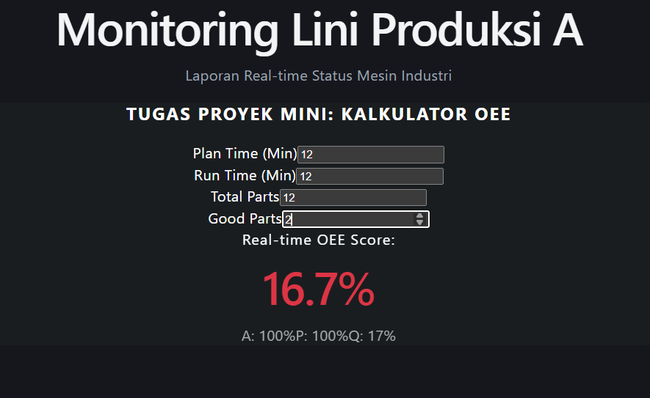
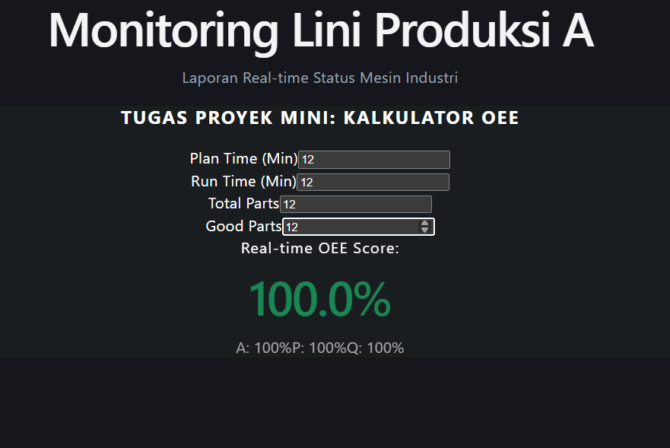
Gambar F.3 – Hasil output Proyek Mini

G. PEMBAHASAN
Analisis hasil praktikum secara kritis. Jawab pertanyaan berikut dengan lengkap dan mendalam (bukan hanya "ya/tidak").

G.1 Analisis Kesesuaian Hasil dengan Teori
Analisis kesesuaian proyek mini ini menunjukkan integrasi yang solid antara teori Teknik Industri dan pengembangan perangkat lunak modern, di mana penggunaan metrik OEE berfungsi sebagai manifestasi digital dari teori efisiensi manufaktur untuk mengidentifikasi losses di lini produksi secara real-time. Implementasi State dan Hooks pada React mencerminkan manajemen data operasional yang dinamis, sementara penggunaan conditional rendering pada indikator warna mensimulasikan sistem sinyal visual Andon yang krusial dalam pengambilan keputusan cepat di lantai pabrik. Secara keseluruhan, proyek ini berhasil mengonversi parameter teknis industri menjadi antarmuka digital yang responsif dan informatif, selaras dengan prinsip sistem informasi industri dan persiapan menuju skripsi bertema sistem industri yang sedang kamu susun.

G.2 Kendala yang Ditemukan dan Solusinya
Kendala / Error yang Ditemukan | Solusi yang Diterapkan
Tidak berubah warna pada persentase | Undo kode yang ada di App.jsx karena yang harus diubah itu KalkulatorOEE.jsx.

G.3 Kaitan dengan Penerapan di Industri
Penerapan teknologi ini di dunia industri menjadi tulang punggung bagi sistem manufaktur cerdas, di mana pengelolaan State dan Hooks memungkinkan sinkronisasi data operasional dari lantai produksi ke dashboard manajer secara real-time untuk memantau efisiensi mesin secara akurat. Melalui Conditional Rendering, sistem dapat berfungsi sebagai perangkat Andon digital yang memberikan sinyal visual instan—seperti perubahan warna pada layar—untuk mempercepat pengambilan keputusan ketika terjadi deviasi atau penurunan performa di bawah standar. Integrasi ini tidak hanya meminimalisir kesalahan manual dalam pencatatan data produksi, tetapi juga mendukung implementasi Digital Twin yang krusial untuk mensimulasikan skenario perbaikan pada rantai pasok dan operasional pabrik demi menekan biaya produksi.

H. KESIMPULAN
Tuliskan 3–5 poin kesimpulan yang merangkum hal-hal yang dipelajari dan dicapai pada praktikum modul ini. Kesimpulan harus spesifik, bukan bersifat umum.

1 | Proyek ini berhasil menggabungkan logika pemrograman React modern (State dan Hooks) dengan teori dasar Teknik Industri untuk menghitung metrik performa mesin secara real-time
2 | Penggunaan conditional rendering menciptakan sistem sinyal visual instan yang memudahkan pengambilan keputusan cepat berdasarkan standar efisiensi industri.
3 | Implementasi kalkulator OEE ini merupakan langkah awal yang solid dalam memahami konsep Smart Manufacturing dan manajemen data produksi digital untuk persiapan skripsi mendatang.
4 | [Tuliskan kesimpulan ke-4]
5 | [Tuliskan kesimpulan ke-5]

I. DAFTAR PUSTAKA
Tuliskan semua sumber referensi yang digunakan dalam format APA 7th Edition. Minimal 3 referensi yang relevan (termasuk Manual Praktikum dan sumber online resmi seperti MDN, Reactjs.org, dll).

No. | Referensi (Format APA 7th Edition)
[1] | Burhandenny, A. E. (2026). Manual Praktikum Aplikasi Web dan Mobile Semester Genap 2025/2026. Program Studi Teknik Industri, Universitas Negeri Yogyakarta.
[2] | Bhoir, S., & Bhave, T. (2022). Building industrial dashboards with React and IoT integration. Packt Publishing.
[3] | Larsen, R. (2023). React hooks in action: With suspense and concurrent mode. Manning Publications.
[4] | Srinivasan, S. (2024). Digital transformation in industrial engineering: Software-driven approaches. CRC Press.

J. LEMBAR PENILAIAN DAN PENGESAHAN

RUBRIK PENILAIAN LAPORAN
Aspek Penilaian |  | Bobot
No. | Aspek Penilaian |  | Bobot (%) | Nilai (0-100) | Skor Akhir | Catatan Penilai
1 | Kelengkapan Isi (Semua bagian A–I terisi lengkap) |  | 20%
2 | Kualitas Dasar Teori (Ditulis dengan bahasa sendiri, relevan, minimal 3 paragraf) |  | 15%
3 | Dokumentasi Langkah Kerja (Kode & Screenshot sesuai, jelas, dan terbaca) |  | 25%
4 | Tugas/Latihan Mandiri (Semua latihan & proyek mini dikerjakan dan berfungsi) |  | 20%
5 | Pembahasan & Analisis (Kritis, mendalam, dan relevan dengan industri) |  | 15%
6 | Kesimpulan & Tata Bahasa (Spesifik, rapi, mengikuti format yang ditentukan) |  | 5%
TOTAL NILAI AKHIR |  |  | 100%

Mahasiswa  ________________________________  Ardian Rangga Smara Dhana Prahita  NIM: 23051430033 | Diperiksa oleh Asisten / Dosen  ________________________________  Dr. Eng. Ir. Aji Ery Burhandenny, S.T., M.AIT.  Tanggal: ______________________

PANDUAN DAN KETENTUAN PENGISIAN LAPORAN
Baca dengan seksama sebelum mengisi template laporan ini

1. Aturan Umum
a. | Laporan dikerjakan secara INDIVIDUAL, kecuali ada instruksi khusus dari dosen.
b. | Isi laporan harus merupakan hasil pekerjaan sendiri. Plagiarisme (menyalin laporan teman secara identik) akan mendapatkan nilai NOL (0) untuk kedua pihak.
c. | Bagian Dasar Teori HARUS ditulis dengan kalimat dan bahasa sendiri, bukan disalin mentah dari modul atau internet.
d. | Screenshot WAJIB memperlihatkan nama/NIM mahasiswa pada salah satu bagian tampilan (bisa di judul halaman web atau bagian lain) sebagai bukti keaslian pekerjaan.
e. | Semua teks dalam kotak yang berwarna abu-abu/biru muda dan bersifat miring adalah instruksi yang HARUS diganti dengan isi yang sesungguhnya.

2. Format File dan Ketentuan Pengumpulan
Hal | Ketentuan
Format File | Microsoft Word (.docx). Konversi ke PDF jika diminta dosen.
Nama File | Laporan_Modul[No]_[NIM]_[NamaLengkap].docx Contoh: Laporan_Modul02_12320001_AhmadDhani.docx
Ukuran Kertas | A4 (210 × 297 mm)
Margin | Atas: 3 cm | Bawah: 3 cm | Kiri: 4 cm | Kanan: 3 cm
Font Teks Isi | Arial, ukuran 11pt, spasi 1.15
Font Kode Program | Courier New, ukuran 10pt, latar gelap (sudah tersedia di template)
Batas Pengumpulan | 7 hari kalender setelah tanggal pelaksanaan praktikum
Media Pengumpulan | Github repository mahasiswa + konfirmasi email ke dosen
Subjek Email | [WebLab-No.Modul] NIM - Nama Lengkap Contoh: [WebLab-02] 12320001 - Ahmad Dhani

3. Kompilasi Laporan Akhir Semester
PENTING – LAPORAN AKHIR SEMESTER
Pada akhir semester, seluruh laporan modul (Modul 1–12, kecuali Modul 13 UTS dan Modul 16 UAS) akan dikompilasi menjadi SATU BERKAS LAPORAN AKHIR. Ketentuan kompilasi:

a. | Laporan setiap modul dicetak/disimpan sebagai satu dokumen terpisah sesuai template ini.
b. | Kompilasi disatukan dengan urutan: Halaman Cover Akhir → Daftar Isi → Laporan Modul 1 → Laporan Modul 2 → … → Laporan Modul 12 → Laporan Modul 14 & 15.
c. | Laporan UTS (Modul 13) dan UAS (Modul 16) dikumpulkan secara TERPISAH dengan ketentuan yang diumumkan saat ujian.
d. | Setiap laporan modul di dalam kompilasi diawali dengan halaman Cover (Bagian A di template ini) sebagai pemisah antar modul.
e. | Nama file laporan akhir: LaporanAkhir_[NIM]_[NamaLengkap].docx
f. | Laporan akhir dikumpulkan paling lambat H-3 sebelum UAS.

4. Ketentuan Pengumpulan via GitHub
PraktikumWebMob_TekInd_2026/
├── README.md
├── Laporan/
│ ├── Laporan_Modul01_[NIM].docx
│ ├── Laporan_Modul02_[NIM].docx
│ └── ... (dst hingga Modul 15)
├── Pertemuan01_[NIM]_[Nama]/
│ ├── index.html
│ └── style.css
├── Pertemuan02_[NIM]_[Nama]/
└── ... (dst)

Pastikan setiap Commit memiliki pesan yang deskriptif. Contoh: "Menambahkan Laporan Modul 02 – CSS Dasar". Lakukan Push ke GitHub setiap akhir praktikum.

5. Konsekuensi Keterlambatan Pengumpulan
Keterlambatan | Konsekuensi
1–2 hari | Pengurangan nilai 10% dari total skor laporan
3–4 hari | Pengurangan nilai 25% dari total skor laporan
5–7 hari | Pengurangan nilai 50% dari total skor laporan
> 7 hari | Laporan TIDAK DITERIMA (nilai 0) – wajib temui dosen untuk klarifikasi
Tidak dikumpulkan | Nilai laporan = 0, mahasiswa tidak diperkenankan mengikuti UAS

— Selamat mengerjakan —

